大连理工大学

本科实验报告

课程名称： 通信电子线路实验
学院（系）：电子信息与电气工程学部
专 业： 电子信息工程
班 级： 电信1806
学 号： 201871080
学生姓名： 刘祎铭

2020年 10 月 6日
实验项目列表
序号 | 实验项目名称 | 学时 | 成 绩 |  |  |  | 指导教师
序号 | 实验项目名称 | 学时 | 预习 |  | 操作 | 结果 | 指导教师
1 | 高频小信号谐振放大器设计 | 6
2 | 本地振荡器设计 | 6
3 | 晶体管混频器设计 | 6
4 | 中频放大器设计 | 6
5 | 正交鉴频器设计 | 6
6 | 调频接收机系统设计 | 6
7
8
9
10
11
12
13
14
15
16
总计 | 学分：

大连理工大学预习报告
学院（系）：电子信息与电气工程学部专业：电子信息工程班级： 电信1806
姓 名： 刘祎铭 学号： 201871080 组： ___
实验时间： 实验室： 实验台：
指导教师签字： 成绩：

高频小信号调谐放大器
一、实验目的和要求
1.1实验目的
(1) 学习高频小信号谐振放大器的工程设计方法；
(2) 掌握谐振回路的调谐方法和放大器的某些技术指标的测试方法；
(3) 了解部分接入电路的形式和作用；
(4) 学会通过实验对电路性能进行研究。
1.2 实验要求
设计一个高频小信号放大器
(1) 工作频率 =16.455MHz；
(2) 输入信号 （开路电动势）(为便于示波器观察，调试时输入电压选用)；
(3) 1kΩ 负载时，谐振点的电压放大倍数 ≥20dB，不要超过 35dB；
(4) 1kΩ 负载时，通频带 BW≈1MHz；
(5) 1kΩ 负载时，矩形系数；
(6) 电源电压=12V；
(7) 放大器工作点连续可调(工作电流 )。
二、实验原理和内容

三、设计的图纸及对图纸的分析
1.电路仿真图纸
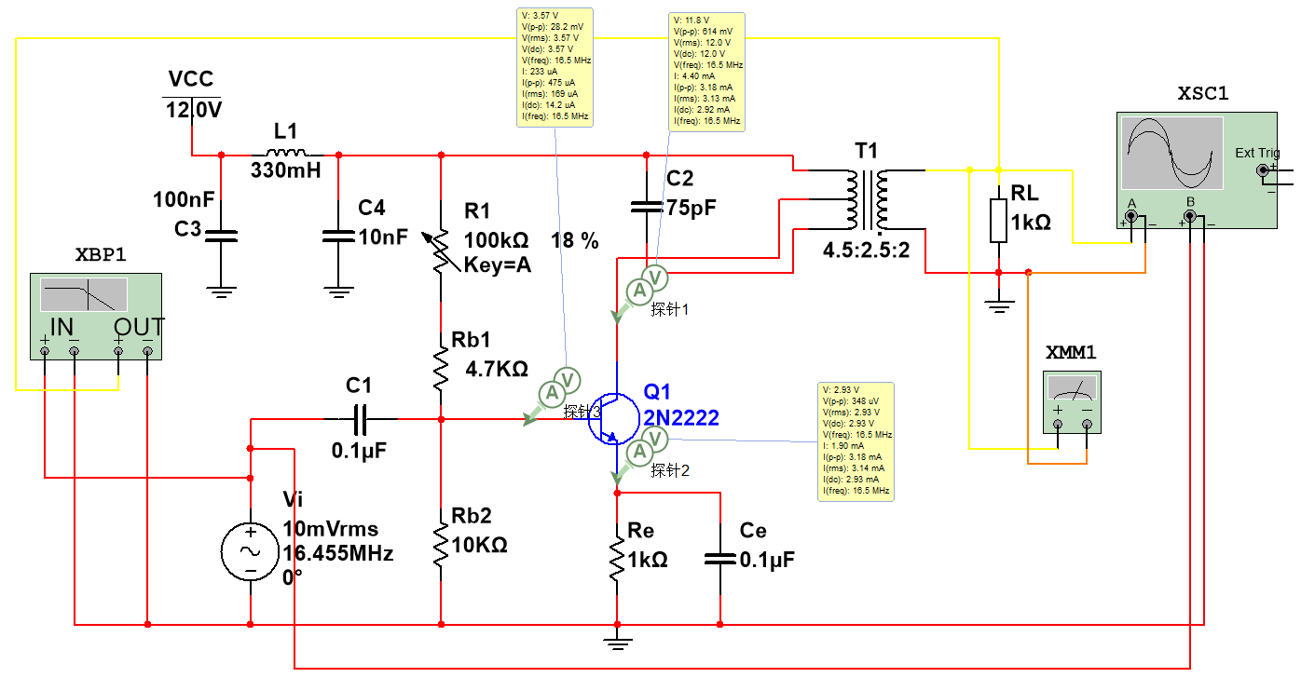

2.电路分析
L1、C3、C4为电源的退耦电路，选择104电容做旁路，磁珠或者电感做高频扼流。Rb1、Rb2、Re、Rw组成直流偏置电路，建立静态工作点，使三极管处于放大状态。C1为隔直电容，Ce为旁路电容，R3为谐振回路阻抗匹配电阻，经计算且根据器件的标称值，选择的器件大小如下：
Rw=50KΩ电位器，R3=10KΩ电位器；
普通电阻：Rb1=1.8KΩ、Rb2=4.7KΩ、Re=1KΩ；
普通电容：C1=Ce=0.1μF、C2=75pF。
3.仿真结果
（1）静态工作点理论值
Ie/Ω | VB/V | VE/V | Vc/V | Ie/V | Ie/V

（2）增益分析

1.三极管静态工作点测量表

_{2.测量电压及AV}
Ie/V | 1.00 | 2.00 | 3.00 | 4.00 | 5.00 | 6.00 | 7.00 | 7.64
输入电压V_{i}/mV | 40 | 40 | 40 | 40 | 40 | 40 | 40 | 40
输出电压Vo/mV | 140.4 | 230.3 | 280.7 | 320.4 | 350.2 | 370.4 | 380.2 | 360.3
A_{V} = | 3.51 | 5.75 | 7.02 | 8.01 | 8.76 | 9.26 | 9.51 | 9.01

3.通频带测定
测量BW（测出半功率点对应的f_{L}和f_{H}以及满足矩形系数A_{V}/A_{VO}＝0.1的频率值）
 | V_{i}/mV | V_{o}/mV | A_{V} | f/MHz
A_{V0}＝最大时 | 40 | 380.2 | 9.505 | 16.51
A_{V}＝0.707×A_{V0} | 40 | 270.3 | 6.765 | 17.25
A_{V}＝0.707×A_{V0} | 40 | 270.3 | 6.765 | 15.03
A_{V}＝0.1×A_{V0} | 40 | 37.7 | 0.943 | 5.475
A_{V}＝0.1×A_{V0} | 40 | 37.8 | 0.968 | 20.765
通频带宽BW＝2△f_{0.7}＝
矩形系数

四、拟采取的实验步骤
1.按照所设计的电路图搭接电路，布局并焊接
2.进行实验测量，测量量如下:
(1)晶体管静态工作点确定工作状态;
(2)确定调谐回路以保证谐振频率满足16.455MHz
(3)测量电压增益Av
(4)测量通频带宽Bw
(5)测量矩形系数Kr
1、静态工作点检查：
将实验板接+12V 直流电源，注意电源极性不要接反。
调节 RW，用数字万用表测得发射极电压，换算为 ，测量 变化范围。
2、调谐放大器的谐振回路，使之谐振在16.455MHz上。测试条件：=2mA。
实现方法：将信号源频率设置为16.455MHz，幅度为200mV，接入放大器输出端，将示波器探头接入负载上端，观测输出信号。调节变压器磁芯，使示波器输出波形具有最大值，此时，无论磁芯向上或者向下，示波器显示波形都是变小的。
3、测量电压则以 Av，测试条件：=2mA。
4、测量通频带 BW，测试条件：=2mA。
实现方法：用信号源和示波器（或毫伏表）首先完成调谐，在16.455MHz左右各 2MHz，每隔100kHz 测试一个点，读出每个频点的输出信号电平，连成谐振特性曲线，找到3dB 带宽。
5、测量带通选频特性的选择性
同测量3dB通频带一样，找到20dB带宽，两个带宽之比即为矩形系数。
6、研究晶体管直流工作点电流对放大器性能的影响
    - 调节，令从0.5mA到7mA，每隔0.5mA一个点，测量发射极电压，记录，调谐，确认谐振点为16.455MHZ，测量相应工作点上的放大倍数,并绘出电压增益随工作点电流的变化曲线。输入信号同上。调节，令= 2mA，放大器调谐在16.455MHZ上。调节，令 从0.5mA到7mA，每隔0.5mA一个点，测量对应点的静态工作点电压及谐振频率。

